辽河社区集中学习《习近平：在全国生态环境保护大会上的讲话并通报典型案例》

为全面贯彻党的二十大精神和新时代中国特色社会主义生态文明思想，加快推进人与自然和谐共生的现代化。2025年9月8日，辽河社区召开集中学习《习近平：在全国生态环境保护大会上的讲话并通报典型案例》。
讲话强调：一、新时代生态文明建设取得举世瞩目的巨大成就。我国经济社会发展已进入加快绿色化、低碳化的高质量发展阶段，生态文明建设仍然处于压力叠加、负重前行的关键期。二、新征程继续推进生态文明建设需要处理好几个重大关系。要以更加积极的姿态参与全球气候治理，形成更加主动有利的新局面。三、以美丽中国建设全面推进人与自然和谐共生的现代化。各级党委和政府要关心、支持生态环境保护队伍建设，主动为他们排忧解难、撑腰打气。
案例强调，要学深悟透习近平生态文明思想精髓要义，深刻把握这一重要思想的历史逻辑、理论逻辑、实践逻辑，真正做到入脑入心入行。要精心筹备中央生态环境保护督察通报典型案例问题整改专题民主生活会和组织生活会，紧扣时间节点，认真开展谈心谈话，深刻查摆突出问题，认真分析撰写材料，严肃开展批评和自我批评。要举一反三全面排查梳理生态环境领域存在问题，既抓整改“治已病”，又挖根源“防未病”，健全常态长效监管机制，坚决守住生态环境安全底线。
通过本次讲话和案例的学习，大家表示，充分认识了生态环境保护的深刻内涵和重大意义，了解到生态环境保护必须重点把握的关系，身为基层党员干部，只有准确把握生态环境保护主线要求和原则方法，不断加强党的民族工作理论学习，才能成为一名合格的党员干部，进而为新时代党的民族工作贡献自己的力量。

新城街道辽河社区党委
2025年9月8日
影像资料：
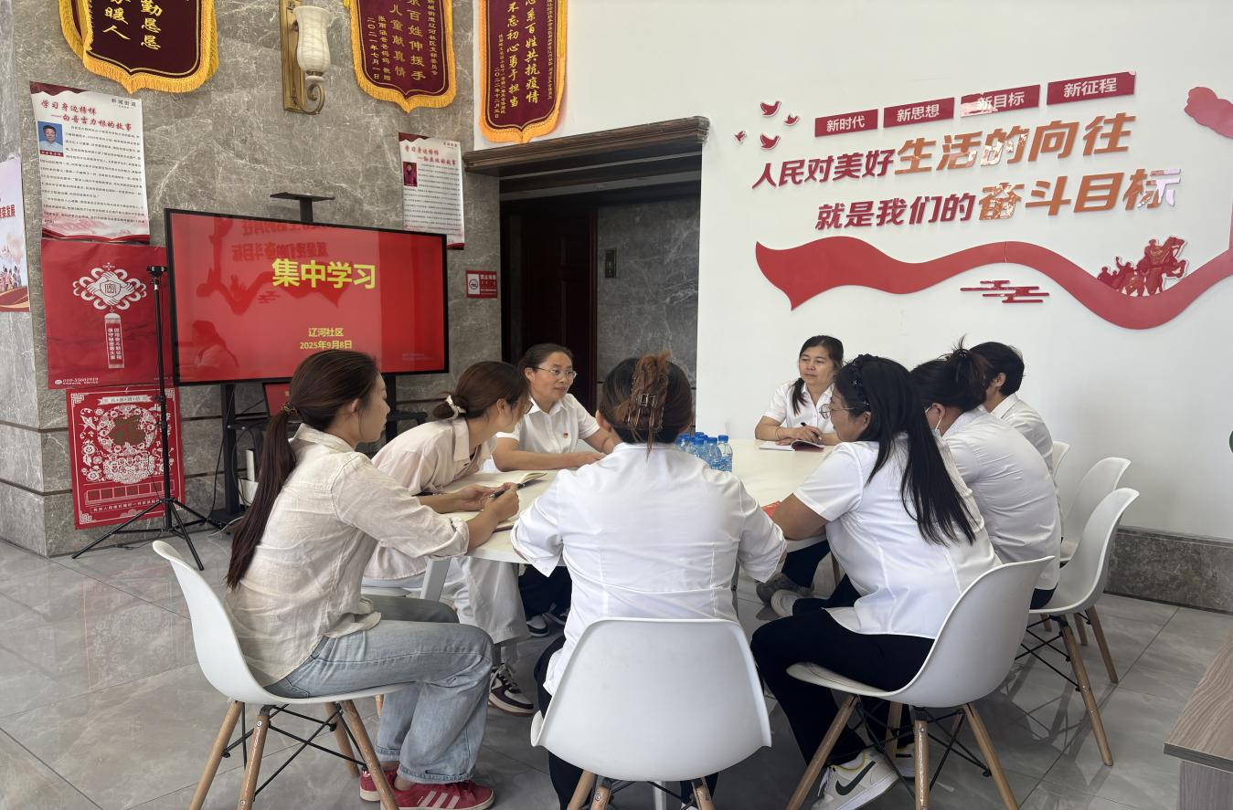

图一：2025年9月8日辽河社区集中学习《习近平：在全国生态环境保护大会上的讲话并通报典型案例》

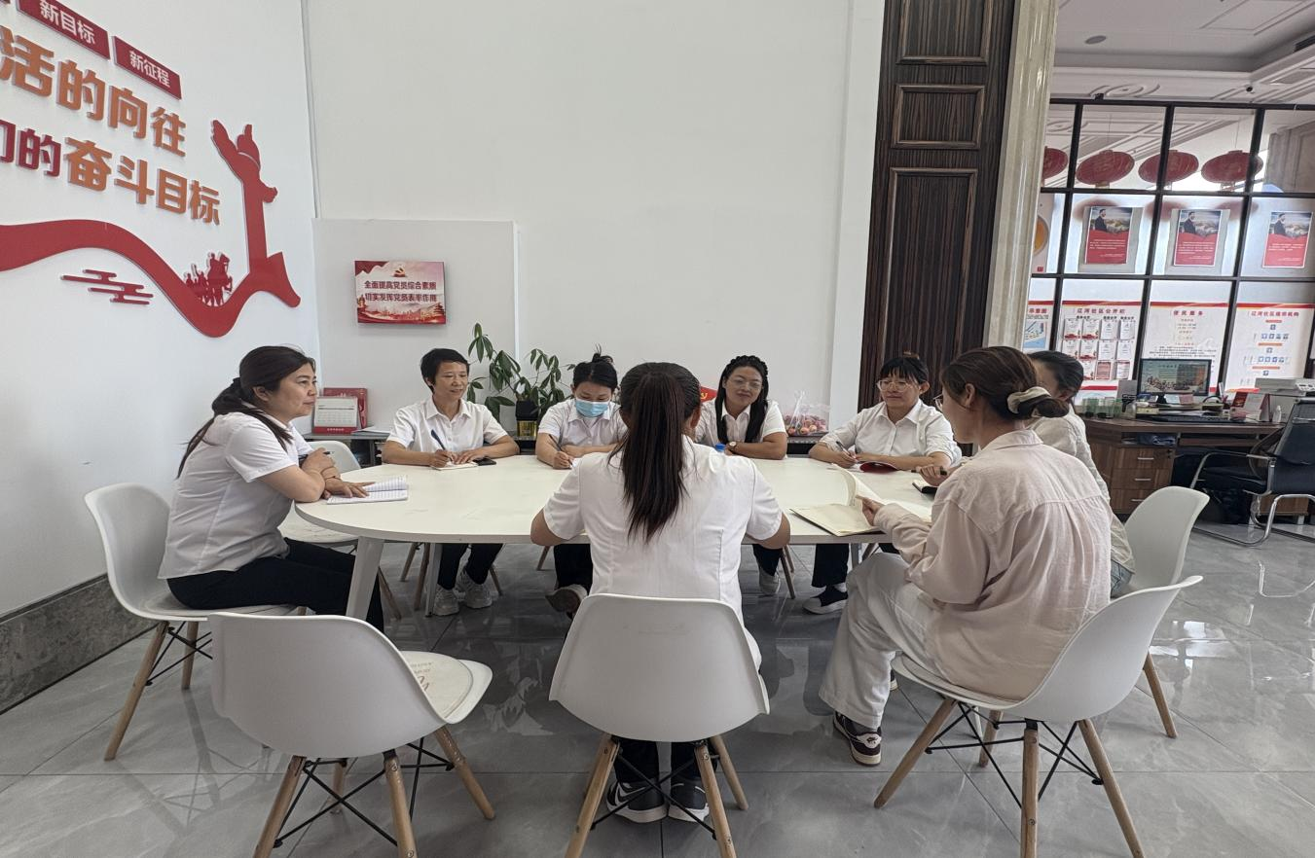

图二：2025年9月8日辽河社区集中学习《习近平：在全国生态环境保护大会上的讲话并通报典型案例》

